Урок 15
Тема уроку. Хімічні властивості: повне й часткове окиснення, заміщення, приєднання водню, галогенів, галогеноводнів. Одержання й використання алкінів

Цілі уроку: формувати знання учнів про хімічні властивості алкінів; розкрити хімічні властивості ненасичених вуглеводнів на прикладі алкінів, зумовлені наявністю кратного зв’язку, їх взаємодію з розчинами кислот, лугів, калій перманганату; формувати знання учнів про реакції приєднання в органічній хімії на прикладі приєднання водню й галогенів; розвивати навички й уміння складати рівняння хімічних реакцій на прикладі хімічних властивостей алкінів.
Тип уроку: вивчення нового матеріалу.
Форми роботи: самостійна робота, розповідь учителя, демонстраційний експеримент.
Демонстрація 7. Горіння етину, взаємодія з бромною водою, розчином калій перманганату.
Обладнання: моделі молекул вуглеводнів.
ХІД УРОКУ
I. Організація класу

II. Перевірка домашнього завдання. Актуалізація опорних знань. Мотивація навчальної діяльності
1. Самостійна робота
Варіант І
1. Напишіть рівняння реакцій, з допомогою яких можна здійснити схему перетворень:
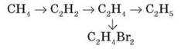
2. У результаті пропускання пропену крізь розчин бромної води повністю знебарвлюється 50 г розчину з масовою часткою брому 0,5 %. Обчисліть об’єм пропену (н. у.), що прореагував. (Відповідь: 0,035 л)

Варіант ІІ
1. Напишіть рівняння реакцій, з допомогою яких можна здійснити схему перетворень:
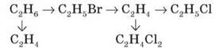
2. Обчисліть об’єм водню (н. у.), потрібний для гідрування 12 л суміші етену, пропену й бутену, масові частки яких відповідно дорівнюють 12, 48 і 40 %.
(Відповідь: 12 л)

2. Перевірка домашнього завдання

III. Вивчення нового матеріалу
1. Демонстрація 7. Одержання й горіння ацетилену
1) Одержання ацетилену з кальцій карбіду:
CaC2 + H2O C2H2 + Ca(OH)2
2) Горіння ацетилену.
2. Порівняння хімічних властивостей алкенів і алкінів
Реакції приєднання
1) Гідрування. Гідрування алкінів здійснюється в процесі нагрівання з тими самими металевими каталізаторами (Ni, Pd або Pt), що й у випадку алкенів, але з меншою швидкістю.
2)
3) Галогенування. Алкіни знебарвлюють бромну воду (якісна реакція на потрійний зв’язок). Реакція галогенування алкінів відбувається повільніше, ніж ця реакція алкенів.
4)
5) Гідрогалогенування. Продукти, що утворюються, визначаються правилом Марковнікова.
6) Демонстрація 7. Взаємодія ацетилену з бромною водою, калій перманганатом.
7)
8) Гідратація (реакція Кучерова). Приєднання води здійснюється в присутності меркурій сульфату. Цю реакцію відкрив і досліджував у 1881 р. М. Г. Кучеров.
9) Приєднання води відбувається за правилом Марковнікова. Нестійкий спирт із гідроксильною групою в місці подвійного зв’язку (так званий енол), що при цьому утворюється, ізомеризується в більш стабільну карбонільну сполуку — кетон.
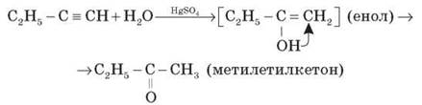
У випадку гідратації ацетилену кінцевим продуктом є альдегід.
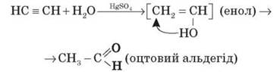
10) Полімеризація. Ацетиленові вуглеводні через наявність потрійного зв’язку схильні до реакцій полімеризації, які можуть відбувається в кількох напрямках:
а) *Під впливом комплексних солей Купруму відбувається димеризація і лінійна тримеризація ацетилену.
б) 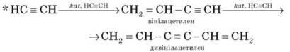
в) У результаті нагрівання ацетилену в присутності активованого вугілля (реакція Зелінського) відбувається циклічна тримеризація з утворенням бензену.

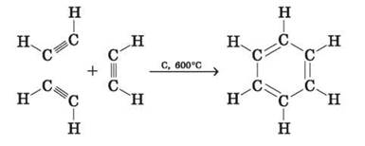

3. Кислотні властивості ацетилену
Атоми Гідрогену в ацетилені здатні заміщатися металами з утворенням ацетиленідів. Так, унаслідок дії на ацетилен металевого натрію утворюється натрій ацетиленід.
Ацетиленіди Арґентуму й Купруму одержують взаємодією з амоніаковими розчинами відповідно арґентум оксиду й купрум хлориду.
Ацетиленіди Арґентуму й Купруму виокремлюються надзвичайною вибуховістю. Вони легко розкладаються внаслідок дії хлоридної кислоти.
Цією властивістю ацетиленідів користуються для виділення ацетиленових вуглеводнів із сумішей з іншими газами.
Завдання 2. Складемо порівняльну схему хімічних властивостей алкенів і алкінів.

Хімічні властивості | Алкени | Алкіни
1. Реакція горіння | CnH2n + O2 CO2 + H2O | CnH2n-1 + O2 CO2 + H2O
2. Гідрування (приєднання H2) | 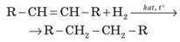 | 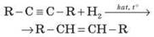
2. Гідрування (приєднання H2) |  | 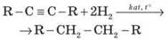
2. Галогенування (приєднання Cl2, Br2) | 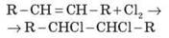 | 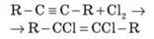
2. Галогенування (приєднання Cl2, Br2) |  | 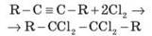
3. Гідрогалогенування (приєднання НСl, НВr) | 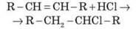 | 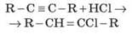
4. Гідратація (приєднання води) | 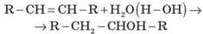 | Реакція Кучерова:  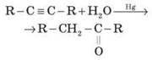
4. Гідратація (приєднання води) | 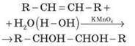

Загальні способи одержання | Алкени | Алкіни
1. Дегідрування | Алканів  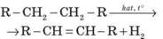 | Алкенів  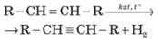
2. Відщеплення HCl | 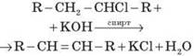 | 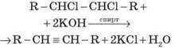
3. Відщеплення Cl2 | 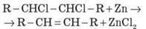 | 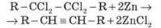

Додаткові способи одержання:
1. Алкенів
1) Гідрування алкінів:
2) Дегідратація спиртів (відщеплення води):
2. Ацетилену
Крекінг метану:
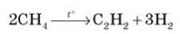
3. Карбідний метод
Одержання карбіду:
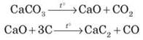

3. Застосування алкінів
Повідомлення учнів
Під час горіння ацетилену в кисні температура полум’я досягає 3150 °С, тому ацетилен використовують для різання і зварювання металів. Крім того, ацетилен широко використовується в органічному синтезі різноманітних речовин, наприклад оцтової кислоти, 1,1,2,2-тетрахлоретану та ін. Він є однією з вихідних речовин у виробництві синтетичних каучуків, полівінілхлориду та інших полімерів.
Найбільше практичне значення мають ацетилен H - С С - H і вінілацетилен CH2 = CH - С CH.
Ацетилен використовується для одержання найрізноманітніших речовин:

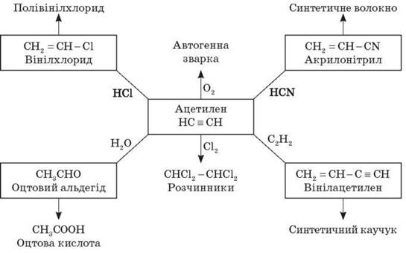

Вінілацетилен є важливим проміжним продуктом у виробництві масло- і бензостійкого синтетичного хлоропренового каучуку:
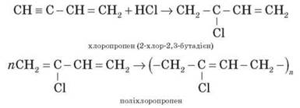

IV. Первинне застосування отриманих знань
Тренувальні вправи
♦ Запишіть рівняння реакцій, що характеризують хімічні властивості пропіну:
а) гідрування;
б) бромування;
в) взаємодії з бромоводнем;
г) гідратації.
♦ Поясніть, яка властивість ацетилену використовується під час зварювання металів.
♦ У результаті згоряння вуглеводню масою 5,6 г утворилося 8,96 л карбон(IV) оксиду (н. у.) і 7,2 г води. Відносна густина цього вуглеводню за воднем дорівнює 14. Визначте формулу вуглеводню.
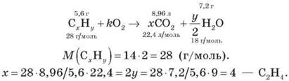
♦ У результаті згоряння вуглеводню масою 6,5 г утворилося 11,2 л карбон(IV) оксиду (н. у.) і 4,5 г води. Відносна густина вуглеводню за воднем дорівнює 13. Визначте формулу вуглеводню.
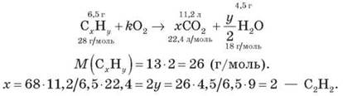
♦ Порівняйте вміст Карбону в ацетилені й етилені.

V. Підбиття підсумків уроку
♦ Які загальні хімічні властивості проявляють алкени й алкіни?
♦ У чому полягають відмінності між хімічними властивостями алкенів і алкінів?

VI. Домашнє завдання
Опрацювати матеріал параграфа, відповісти на запитання до нього, виконати вправи.

